 |   ISTITUTO DI ISTRUZIONE SECONDARIA “DANIELE CRESPI”  Liceo Internazionale Classico e Linguistico VAPC02701R  Liceo delle Scienze Umane VAPM027011  Via G. Carducci 4 – 21052 BUSTO ARSIZIO (VA)  www.liceocrespi.it-Tel. 0331 633256 - Fax 0331 674770 - E-mail: lccrespi@tin.it  C.F. 81009350125 – Cod.Min. VAIS02700D | 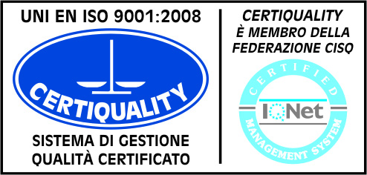  CertINT® 2012

CLASSE 1 CSU
LAVORO ESTIVO DI LATINO
PROF. NAPPO ELISABETTA
ANNO SCOLASTICO 2012/13

PER TUTTA LA CLASSE

Studiare pagg. 184-185-188-192-193-194-214-218-219.

svolgere i seguenti esercizi:
pag. 187 n.8 – 11
pag. 191 n. 8 – 9
pag.196 n. 7
pag. 197 n. 9 – 10
pag. 201 n. 8
pag. 216 n. 4
pag. 217 n. 7
pag. 220 n. 4
pag. 221 n. 7 – 8
pag. 225 n. 11

IN AGGIUNTA A QUELLI PRECEDENTI, PER COLORO CHE HANNO O LA SOSPENSIONE DEL GIUDIZIO O IL CONSOLIDAMENTO, SVOLGERE ANCHE I SEGUENTI ESERCIZI:

Pag. 63 n.14 (con attività)

pag. 85 n. 13

pag. 104 n. 10

pag. 125 n.14 (con attività)

pag. 154 n. 8 (con attività)

n. 9 (con attività)

pag. 177 n. 6 (con attività)

